Приложение № 3
к Административному регламенту
Схема
транспортного средства (автопоезда), с использованием
которого планируется осуществлять перевозки тяжеловесных
и (или) крупногабаритных грузов, с указанием
размещения такого груза

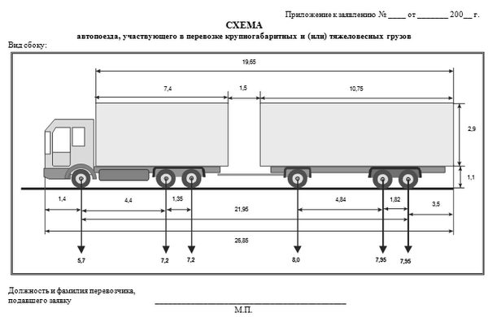
Приложение к заявлению № _____ от ___________
СХЕМА
автопоезда, участвующего в перевозке тяжеловесных и (или) крупногабаритных грузов

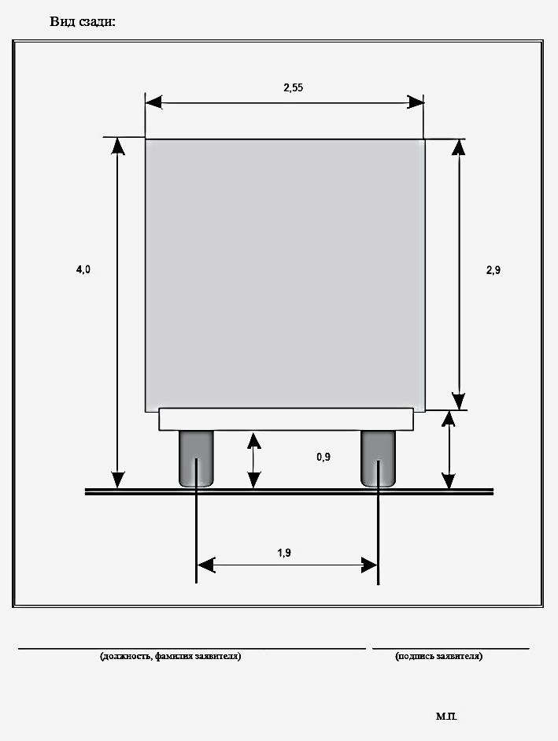

(должность, фамилия заявителя) (подпись заявителя)
М.П.

Приложение № 4
к Административному регламенту
Форма

 |  |  |  |  |  |  |  | 0401060
 | Поступ. в банк плат. |  | Списано со сч. плат.
ПЛАТЕЖНОЕ ПОРУЧЕНИЕ №
 |  |  |  |  | Дата |  | Вид платежа

Сумма
прописью
ИНН |  |  | КПП |  |  | Сумма |  | 1000-00
 |  |  |  |  |  | Сч. №
Плательщик
 |  |  |  |  |  | БИК
 |  |  |  |  |  | Сч. №
Банк плательщика
 |  |  |  |  |  | БИК
 |  |  |  |  |  | Сч. №
Банк получателя
ИНН |  |  | КПП |  |  | Сч. №
 |  |  |  |  |  | Вид оп. |  |  | Срок плат.
 |  |  |  |  |  | Наз. пл. |  |  | Очер. плат.
Получатель |  |  |  |  |  | Код |  |  | Рез. поле
Назначение платежа:
Оплата госпошлины за выдачу специального разрешения на движение по автодорогам транспортного средства, осуществляющего перевозку тяжеловесных и (или) крупногабаритных грузов.
НДС не облагается.
Подписи Отметки банка
М.П.

* перед заполнением расчетных документов рекомендуется уточнить реквизиты
Приложение № 5
к Административному регламенту

Журнал
регистрации заявлений

№  п/п | Дата регистрации  заявле  ния | Регистрационный номер заявления | Дата заявления | Исходящий номер заявления | Наименование, адрес и телефон владельца транспортного средства | Транспортное средство (автопоезд) (марка и модель транспортного  средства (тягача, прицепа (полуприцепа)), государственный  регистрационный знак транспортного средства (тягача, прицепа  (полуприцепа))
1 | 2 | 3 | 4 | 5 | 6 | 7

Маршрут перевозки | Срок перевозки | Количество поездок | Дата начала перевозки
8 | 9 | 10 | 11

Приложение № 6
к Административному регламенту

Журнал
выданных специальных разрешений

№  п/п | № специального разреше  ния | Дата выдачи специального разреше  ния | Срок  действия специального разреше  ния | Маршрут движения транспортного средства, осуществляющего перевозки тяжеловесных и (или) крупногабаритных грузов | Сведения о владельце транспортного средства:  наименование, организационно-правовая форма, адрес (местонахождение) юридического лица - для юридического лица;  фамилия, имя, отчество, данные документа, удостоверяющего личность, адрес места жительства - для индивидуального предпринимателя и физических лиц | Подпись лица, получив  шего специальное разрешение*
1 | 2 | 3 | 4 | 5 | 6 | 7

Приложение № 7
К Административному регламенту

Блок-схема
Прием заявления от заявителя
Регистрация заявления
Отказ в регистрации заявления
Уведомление об этом заявителя
Проверка достоверности предоставленных сведений
Установление маршрута транспортного средства и владельцев автодорог
Согласование маршрута с владельцами автодорог
Принятие решения о выдаче разрешения
Мотивированный отказ в выдаче разрешения
Письменное уведомление заявителя
Требуется составление специального проекта укрепления или проведения обследования
Издание приказа о выдаче специального разрешения
Выдача специального разрешения заявителю
Информирование об этом заявителя
Согласие заявителя на составление специального проекта или проведения обследования
Отказ заявителя на составление специального проекта или проведения обследования

Принятие решения об отказе в выдаче разрешения
Оплата заявителем всех расходов, понесенных владельцами автодорог
Выдача специального разрешения заявителю

Письменное уведомление заявителя
Принятие решения о выдаче разрешения

Издание приказа о выдаче разрешения

Приложение № 8
к Административному регламенту

_____________ № ____________
На № ________от_____________
_________________________________
_________________________________
(наименование и адрес владельца автомобильной дороги)
О согласовании маршрута транспортного
средства.

З а я в к а
на согласование маршрута на перевозку крупногабаритного и (или) тяжеловесного груза

В соответствии с ч.1, 4, 6 ст.31 Федерального закона от 08.11.2007 №257-ФЗ «Об автомобильных дорогах и о дорожной деятельности в Российской Федерации и о внесении изменений в отдельные законодательные акты Российской Федерации», приказом Министерства транспорта Российской Федерации от 24.07.2012 №258 «Об утверждении Порядка выдачи специального разрешения на движение по автомобильным дорогам транспортного средства, осуществляющего перевозки тяжеловесных и (или) крупногабаритных грузов» (далее – Порядок), направляю для согласования маршрут перевозки тяжеловесного и (или) крупногабаритного груза по автомобильным дорогам, находящимся в Вашем ведении, согласно прилагаемым заявлениям.
1. Вид перевозки__________________________________________________________
2. Маршрут движения:________________________________________________
________________________________________________________________________
(наименование автомобильной дороги)
3. Наименование и адрес владельца транспортного средства:______________
_____________________________________________________________________
4. Предполагаемый срок и количество поездок ____________________________________
5. Характеристика груза
№ п/п | Наименование | Габариты | Масса
2
6.Сведения о транспортном средстве (автопоезде):
Марка, модель, государственный регистрационный знак транспортного средства___________________________________________________________________________________________________________________________________

Параметры транспортного средства (автопоезда):
расстояние между осями________________________________________________
нагрузки на оси________________________________________________________
количество осей_______________________
Масса транспортного средства (автопоезда):
без груза ________, в т.ч.: масса тягача ________ масса прицепа _______
с грузом ________ , в т.ч.: масса тягача ________ масса прицепа _______
Габариты транспортного средства (автопоезда): длина __________ ширина___________
высота ___________

7.Необходимость автомобиля прикрытия (сопровождения)___________________
8.Предполагаемая скорость движения_____________________________________

В соответствии с ч.4 ст.31 Федерального закона от 08.11.2007 №257-ФЗ, взимание платы за согласование маршрутов транспортных средств, осуществляющих перевозку крупногабаритных и (или) тяжеловесных грузов не допускается.
Согласование прошу произвести в сроки, не превышающие установленные п.19 Порядка, утвержденного приказом Министерства транспорта Российской Федерации от 24.07.2012 №258.
Результат согласования маршрута прошу направить в адрес администрации Березовского городского округа:
Адрес:
Тел./факс E-mail:

Приложение:

_______________________________ ___________________ ____________________
(должность уполномоченного лица администрации
Березовского городского округа) (подпись) (расшифровка подписи)

Тел. исполнителя:

Приложение № 9
к Административному регламенту
Форма

Извещение № _______

Возмещение вреда, причиняемого транспортными средствами, осуществляющими перевозку тяжеловесных грузов. Код бюджетной классификации

(вид сбора)

г. Екатеринбург

Плательщик_______________________________________________________________
Адрес:_____________________________________________________________________
Р/с № ______________________________________ в_____________________________
ИНН ___________________ БИК: ________________ к/с №________________________
КПП ___________________
Код по ОКОНХ: ___________________ Код по ОКПО: ______________ Телефон:_____

Получатель_______________________________________________________________
_______________________________________________________________
Р/с № ______________________________________ в_____________________________
ИНН ___________________ БИК: ________________ к/с №________________________
КПП ___________________
ОКАТО: _____________________ Код по ОКПО: _________________ Телефон:______
Итого к оплате:

_______________________________________________________________
_______________________________________________________________
(сумма прописью)

М.П. ___________________
Приложение № 10
к Административному регламенту
Форма

Специальное разрешение №
на движение по автомобильным дорогам транспортного
средства, осуществляющего перевозки тяжеловесных
и (или) крупногабаритных грузов

(лицевая сторона)

Вид перевозки (международная,  межрегиональная, местная) |  |  |  |  | Год
Разрешено выполнить |  | Поездок в период с |  |  |  |  |  | по
По маршруту
Транспортное средство (автопоезд) (марка и модель транспортного средства
(тягача, прицепа (полуприцепа)), государственный регистрационный знак
транспортного средства (тягача, прицепа (полуприцепа))
Наименование, адрес и телефон владельца транспортного средства
Характеристика груза (наименование, габариты, масса)
Параметры транспортного средства (автопоезда):
Масса транспортного  средства (автопоезда) без  груза/с грузом (т) |  |  | Масса тягача  (т) |  | Масса прицепа  (полуприцепа) (т)
Расстояния между осями
Нагрузки на оси (т)
Габариты транспортного  средства (автопоезда): | Длина (м) |  |  | Ширина (м) |  |  | Высота (м)
Разрешение выдано (наименование уполномоченного органа)
(должность) | (подпись) |  |  |  | (ФИО)
"__" _________ 20__ г.

2

(оборотная сторона)
Вид сопровождения
Особые условия движения <*>
Владельцы автомобильных дорог, сооружений, инженерных коммуникаций,
органы управления Госавтоинспекции и другие организации, согласовавшие
перевозку (указывается наименование согласующей организации, исходящий
номер и дата согласования)
А. С основными положениями и требованиями законодательства Российской
Федерации в области перевозки тяжеловесных и (или) крупногабаритных
грузов по дорогам Российской Федерации и настоящего специального
разрешения ознакомлен:
Водитель(и) транспортного
средства
 |  | (ФИО) подпись
Б. Транспортное средство с грузом/без груза соответствует требованиям
законодательства Российской Федерации в области перевозки тяжеловесных и
(или) крупногабаритных грузов и параметрам, указанным в настоящем
специальном разрешении
Подпись владельца транспортного  средства |  |  | (ФИО)
"__" ________ 20 г. |  |  |  | М.П.
Отметки владельца транспортного средства о поездке (поездках)
транспортного средства (указывается дата начала каждой поездки,
заверяется подписью ответственного лица и печатью организации)
Отметки грузоотправителя об отгрузке груза при межрегиональных и
местных перевозках (указывается дата отгрузки, реквизиты
грузоотправителя, заверяется подписью ответственного лица и печатью
организации)
(без отметок недействительно)
Особые отметки контролирующих органов

--------------------------------
<*> определяются администрацией Березовского городского округа, владельцами автомобильных дорог, Госавтоинспекцией
Приложение № 11
к Административному регламенту

№
На № от
(указать полное наименование заявителя)

Извещение

об отказе в выдаче специального разрешения на движение по автомобильным дорогам местного значения транспортного средства, осуществляющего перевозки тяжеловесных и (или) крупногабаритных грузов

На основании проведенной проверки полноты и достоверности сведений, представленных _______________________________________________________,

^{(наименование заявителя)}

проверки технической возможности проезда транспортного средства, осуществляющего перевозки тяжеловесных и (или) крупногабаритных грузов, по маршруту, предложенному заявителем (либо неоплаты заявителем компенсации ущерба, наносимого транспортными средствами, перевозящими тяжеловесные грузы, либо отказа владельца автомобильной дороги ________________________________________ в согласовании маршрута транспортного средства, осуществляющего перевозку тяжеловесных и (или) крупногабаритных грузов), администрация Березовского городского округа принимает решение об отказе в выдаче специального разрешения на движение по автомобильным дорогам местного значения ___________________ транспортного средства, осуществляющего перевозки тяжеловесных и (или) крупногабаритных грузов по следующей (следующим) причине (причинам):

1.________________________________________________________________

2.________________________________________________________________

_______________________________ ____________ __________________
(должность уполномоченного лица администрации
Березовского городского округа) (подпись) (расшифровка подписи)

Исполнитель

